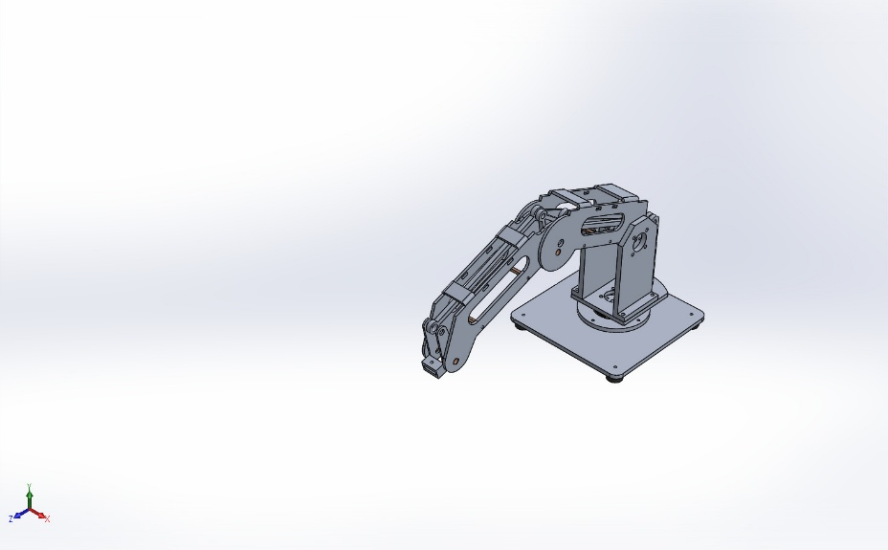 | Simulación de EnsamblajeFinal_Est  Fecha: martes, 2 de junio de 2026  Diseñador: Solidworks  Nombre de estudio: Análisis estático 1  Tipo de análisis: Análisis estático  Tabla de contenidos  Descripción 1  Suposiciones 2  Información de modelo 3  Propiedades de estudio 11  Unidades 11  Propiedades de material 12  Cargas y sujeciones 15  Definiciones de conector 16  Información de interacción 23  Información de malla 25  Detalles del sensor 26  Fuerzas resultantes 27  Vigas 27  Resultados del estudio 28  Conclusión 31

Descripción
No hay datos

Suposiciones

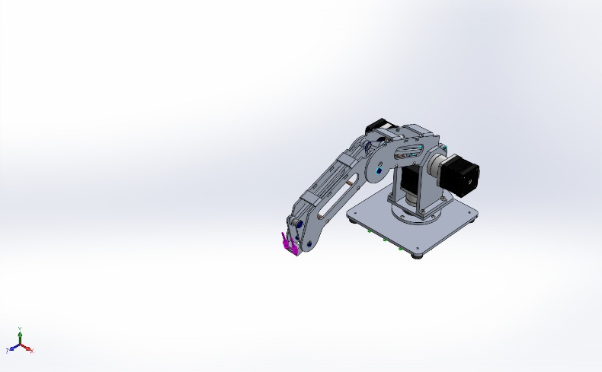  Modelo original | 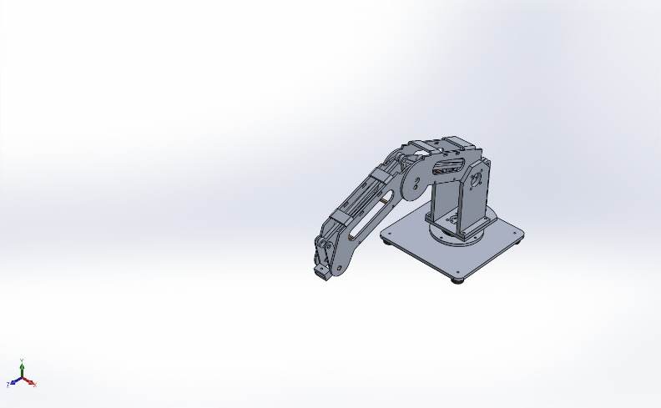  Modelo analizado

Información de modelo

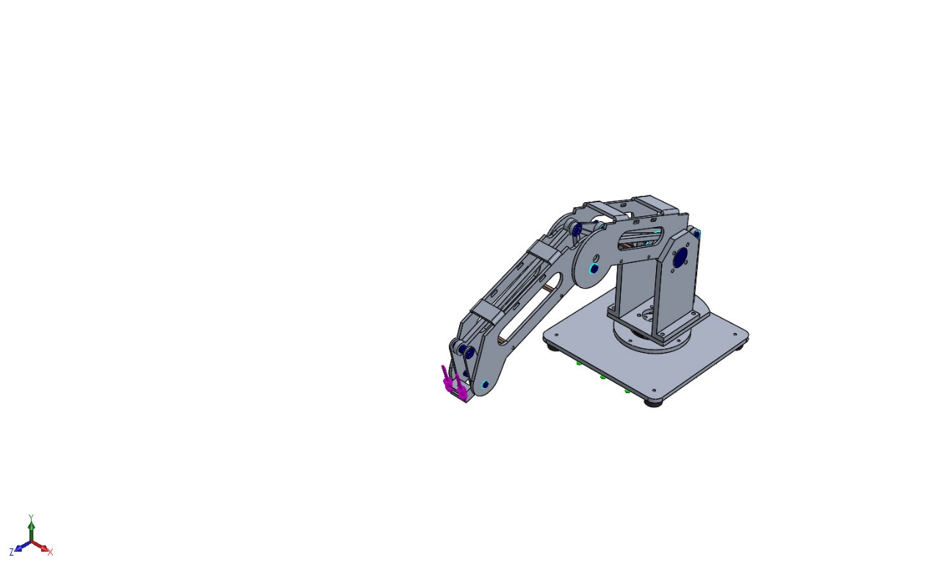
Nombre del modelo: EnsamblajeFinal_Est
Configuración actual: Predeterminado
Sólidos
Nombre de documento y referencia | Tratado como | Propiedades volumétricas | Ruta al documento/Fecha de modificación
Cortar-Extruir5  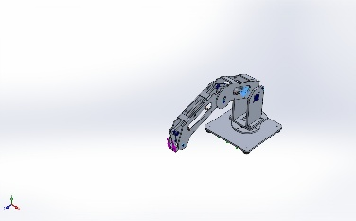 | Sólido | Masa:0,0138866 kg  Volumen:5,14317e-06 m^3  Densidad:2.700 kg/m^3  Peso:0,136088 N | D:\BrazoTesisUpb\AcopleMotor.SLDPRT  May 22 09:08:28 2026
Cortar-Extruir5  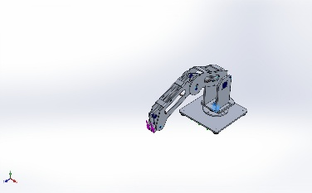 | Sólido | Masa:0,0138866 kg  Volumen:5,14317e-06 m^3  Densidad:2.700 kg/m^3  Peso:0,136088 N | D:\BrazoTesisUpb\AcopleMotor.SLDPRT  May 22 09:08:28 2026
Enlèv. mat.-Extru.2  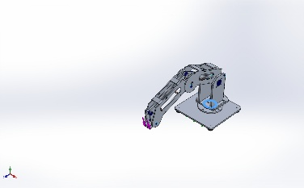 | Sólido | Masa:0,00133745 kg  Volumen:9,55319e-07 m^3  Densidad:1.400 kg/m^3  Peso:0,013107 N | D:\BrazoTesisUpb\Bearing\CAGE-01.SLDPRT  May 22 08:56:00 2026
Redondeo1 | Sólido | Masa:0,00241797 kg  Volumen:2,41825e-06 m^3  Densidad:999,886 kg/m^3  Peso:0,0236961 N | D:\BrazoTesisUpb\Patitas.SLDPRT  May 22 08:56:01 2026
Redondeo1 | Sólido | Masa:0,00241797 kg  Volumen:2,41825e-06 m^3  Densidad:999,886 kg/m^3  Peso:0,0236961 N | D:\BrazoTesisUpb\Patitas.SLDPRT  May 22 08:56:01 2026
Redondeo1 | Sólido | Masa:0,00241797 kg  Volumen:2,41825e-06 m^3  Densidad:999,886 kg/m^3  Peso:0,0236961 N | D:\BrazoTesisUpb\Patitas.SLDPRT  May 22 08:56:01 2026
Redondeo1 | Sólido | Masa:0,00241797 kg  Volumen:2,41825e-06 m^3  Densidad:999,886 kg/m^3  Peso:0,0236961 N | D:\BrazoTesisUpb\Patitas.SLDPRT  May 22 08:56:01 2026
Cortar-Extruir2 | Sólido | Masa:0,324739 kg  Volumen:0,000120274 m^3  Densidad:2.700 kg/m^3  Peso:3,18244 N | D:\BrazoTesisUpb\PlacaBase.SLDPRT  May 22 08:56:01 2026
Cortar-Extruir1 | Sólido | Masa:0,0440549 kg  Volumen:1,63166e-05 m^3  Densidad:2.700 kg/m^3  Peso:0,431738 N | D:\BrazoTesisUpb\SujetadorAranadelaBase.SLDPRT  May 22 08:55:59 2026
Saliente-Extruir2 | Sólido | Masa:0,000711885 kg  Volumen:8,0896e-08 m^3  Densidad:8.800 kg/m^3  Peso:0,00697647 N | D:\BrazoTesisUpb\Buje7mm.SLDPRT  May 22 09:03:59 2026
Saliente-Extruir2 | Sólido | Masa:0,000711885 kg  Volumen:8,0896e-08 m^3  Densidad:8.800 kg/m^3  Peso:0,00697647 N | D:\BrazoTesisUpb\Buje7mm.SLDPRT  May 22 09:03:59 2026
Saliente-Extruir2 | Sólido | Masa:0,000711885 kg  Volumen:8,0896e-08 m^3  Densidad:8.800 kg/m^3  Peso:0,00697647 N | D:\BrazoTesisUpb\Buje7mm.SLDPRT  May 22 09:03:59 2026
Saliente-Extruir2 | Sólido | Masa:0,000711885 kg  Volumen:8,0896e-08 m^3  Densidad:8.800 kg/m^3  Peso:0,00697647 N | D:\BrazoTesisUpb\Buje7mm.SLDPRT  May 22 09:03:59 2026
Saliente-Extruir1 | Sólido | Masa:0,00201727 kg  Volumen:2,29235e-07 m^3  Densidad:8.800 kg/m^3  Peso:0,0197692 N | D:\BrazoTesisUpb\SeparadorBrazoAB.SLDPRT  May 22 09:03:59 2026
Saliente-Extruir1 | Sólido | Masa:0,00201727 kg  Volumen:2,29235e-07 m^3  Densidad:8.800 kg/m^3  Peso:0,0197692 N | D:\BrazoTesisUpb\SeparadorBrazoAB.SLDPRT  May 22 09:03:59 2026
Cortar-Extruir5 | Sólido | Masa:0,0138866 kg  Volumen:5,14317e-06 m^3  Densidad:2.700 kg/m^3  Peso:0,136088 N | D:\BrazoTesisUpb\AcopleMotor.SLDPRT  May 22 09:08:28 2026
Saliente-Extruir2 | Sólido | Masa:0,000711885 kg  Volumen:8,0896e-08 m^3  Densidad:8.800 kg/m^3  Peso:0,00697647 N | D:\BrazoTesisUpb\Buje7mm.SLDPRT  May 22 09:03:59 2026
Saliente-Extruir2 | Sólido | Masa:0,000711885 kg  Volumen:8,0896e-08 m^3  Densidad:8.800 kg/m^3  Peso:0,00697647 N | D:\BrazoTesisUpb\Buje7mm.SLDPRT  May 22 09:03:59 2026
Saliente-Extruir2 | Sólido | Masa:0,000905407 kg  Volumen:1,02887e-07 m^3  Densidad:8.800 kg/m^3  Peso:0,00887299 N | D:\BrazoTesisUpb\Buje9mm.SLDPRT  May 22 09:03:59 2026
Saliente-Extruir1 | Sólido | Masa:0,00282417 kg  Volumen:3,20929e-07 m^3  Densidad:8.800 kg/m^3  Peso:0,0276769 N | D:\BrazoTesisUpb\SeparadorBrazoBC.SLDPRT  May 22 09:04:00 2026
Saliente-Extruir1 | Sólido | Masa:0,00282417 kg  Volumen:3,20929e-07 m^3  Densidad:8.800 kg/m^3  Peso:0,0276769 N | D:\BrazoTesisUpb\SeparadorBrazoBC.SLDPRT  May 22 09:04:00 2026
Chaflán1 | Sólido | Masa:0,0772984 kg  Volumen:2,8629e-05 m^3  Densidad:2.700 kg/m^3  Peso:0,757524 N | D:\BrazoTesisUpb\PlacaBaseMotor(K).SLDPRT  May 22 09:08:27 2026
Cortar-Extruir1 | Sólido | Masa:0,100492 kg  Volumen:3,72193e-05 m^3  Densidad:2.700 kg/m^3  Peso:0,984823 N | D:\BrazoTesisUpb\SoporteMotoresLaterales.SLDPRT  May 22 09:08:28 2026
Cortar-Extruir1 | Sólido | Masa:0,100492 kg  Volumen:3,72193e-05 m^3  Densidad:2.700 kg/m^3  Peso:0,984823 N | D:\BrazoTesisUpb\SoporteMotoresLaterales.SLDPRT  May 22 09:08:28 2026
Cortar-Extruir1 | Sólido | Masa:0,0194964 kg  Volumen:7,22089e-06 m^3  Densidad:2.700 kg/m^3  Peso:0,191065 N | D:\BrazoTesisUpb\SoporteTensor(H).SLDPRT  May 22 14:17:12 2026
Saliente-Extruir1  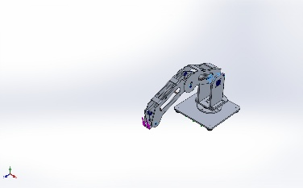 | Sólido | Masa:0,0123436 kg  Volumen:4,57169e-06 m^3  Densidad:2.700 kg/m^3  Peso:0,120967 N | D:\BrazoTesisUpb\ExtensorTensorAcopleMotor.SLDPRT  May 22 14:17:11 2026
Congé1  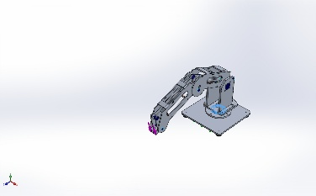 | Sólido | Masa:0,0244769 kg  Volumen:3,09834e-06 m^3  Densidad:7.900 kg/m^3  Peso:0,239874 N | D:\BrazoTesisUpb\Bearing\RING-01.SLDPRT  May 22 08:56:00 2026
Congé1  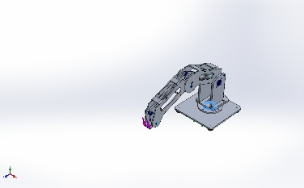 | Sólido | Masa:0,0244769 kg  Volumen:3,09834e-06 m^3  Densidad:7.900 kg/m^3  Peso:0,239874 N | D:\BrazoTesisUpb\Bearing\RING-01.SLDPRT  May 22 08:56:00 2026
Enroulement2  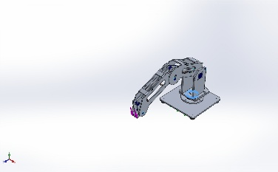 | Sólido | Masa:0,0220416 kg  Volumen:2,79007e-06 m^3  Densidad:7.900,01 kg/m^3  Peso:0,216008 N | D:\BrazoTesisUpb\Bearing\RING-02.SLDPRT  May 22 08:56:00 2026
Simetría1  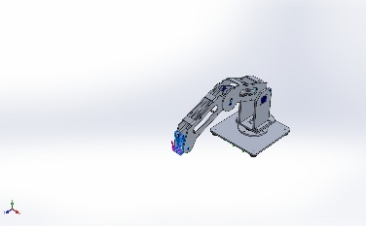 | Sólido | Masa:0,0142336 kg  Volumen:5,27172e-06 m^3  Densidad:2.700 kg/m^3  Peso:0,13949 N | D:\BrazoTesisUpb\SujetadorMano.SLDPRT  May 22 09:19:54 2026
Cortar-Extruir2  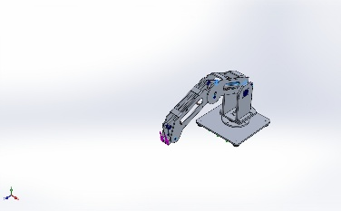 | Sólido | Masa:0,0108844 kg  Volumen:4,03126e-06 m^3  Densidad:2.700 kg/m^3  Peso:0,106667 N | D:\BrazoTesisUpb\Tensor(F).SLDPRT  May 22 09:19:56 2026
Cortar-Extruir2  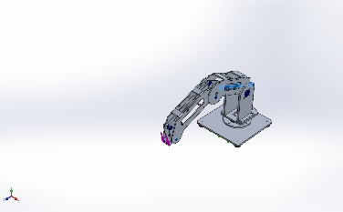 | Sólido | Masa:0,0108844 kg  Volumen:4,03126e-06 m^3  Densidad:2.700 kg/m^3  Peso:0,106667 N | D:\BrazoTesisUpb\Tensor(F).SLDPRT  May 22 09:19:56 2026
Saliente-Extruir1  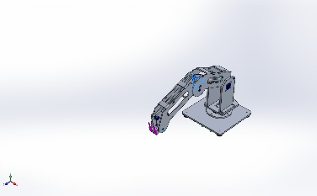 | Sólido | Masa:0,00999905 kg  Volumen:3,70335e-06 m^3  Densidad:2.700 kg/m^3  Peso:0,0979907 N | D:\BrazoTesisUpb\TensorTriangular(G).SLDPRT  May 22 14:17:11 2026
Cortar-Extruir1  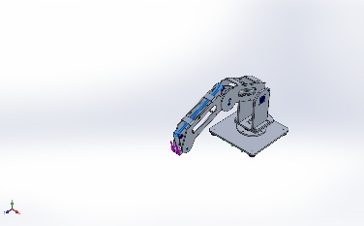 | Sólido | Masa:0,0121937 kg  Volumen:4,51618e-06 m^3  Densidad:2.700 kg/m^3  Peso:0,119498 N | D:\BrazoTesisUpb\TensorTrianguloPinza.SLDPRT  May 22 10:49:01 2026
Révolution1  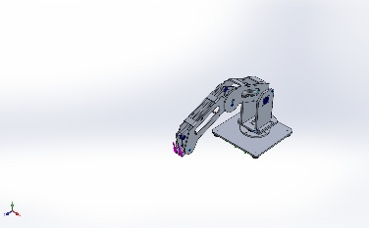 | Sólido | Masa:0,00069691 kg  Volumen:8,71137e-08 m^3  Densidad:8.000 kg/m^3  Peso:0,00682972 N | D:\BrazoTesisUpb\Bearing\ball.SLDPRT  May 22 08:55:59 2026
Révolution1  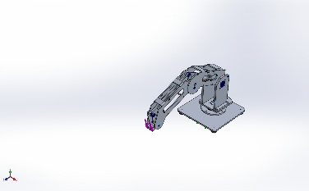 | Sólido | Masa:0,00069691 kg  Volumen:8,71137e-08 m^3  Densidad:8.000 kg/m^3  Peso:0,00682972 N | D:\BrazoTesisUpb\Bearing\ball.SLDPRT  May 22 08:55:59 2026
Révolution1  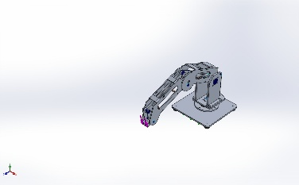 | Sólido | Masa:0,00069691 kg  Volumen:8,71137e-08 m^3  Densidad:8.000 kg/m^3  Peso:0,00682972 N | D:\BrazoTesisUpb\Bearing\ball.SLDPRT  May 22 08:55:59 2026
Révolution1  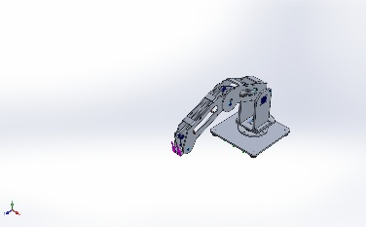 | Sólido | Masa:0,00069691 kg  Volumen:8,71137e-08 m^3  Densidad:8.000 kg/m^3  Peso:0,00682972 N | D:\BrazoTesisUpb\Bearing\ball.SLDPRT  May 22 08:55:59 2026
Révolution1  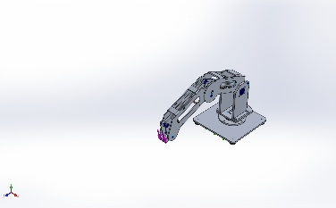 | Sólido | Masa:0,00069691 kg  Volumen:8,71137e-08 m^3  Densidad:8.000 kg/m^3  Peso:0,00682972 N | D:\BrazoTesisUpb\Bearing\ball.SLDPRT  May 22 08:55:59 2026
Révolution1  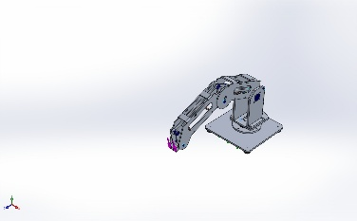 | Sólido | Masa:0,00069691 kg  Volumen:8,71137e-08 m^3  Densidad:8.000 kg/m^3  Peso:0,00682972 N | D:\BrazoTesisUpb\Bearing\ball.SLDPRT  May 22 08:55:59 2026
Révolution1  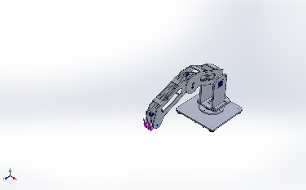 | Sólido | Masa:0,00069691 kg  Volumen:8,71137e-08 m^3  Densidad:8.000 kg/m^3  Peso:0,00682972 N | D:\BrazoTesisUpb\Bearing\ball.SLDPRT  May 22 08:55:59 2026
Révolution1  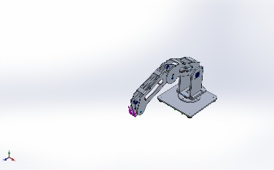 | Sólido | Masa:0,00069691 kg  Volumen:8,71137e-08 m^3  Densidad:8.000 kg/m^3  Peso:0,00682972 N | D:\BrazoTesisUpb\Bearing\ball.SLDPRT  May 22 08:55:59 2026
Révolution1  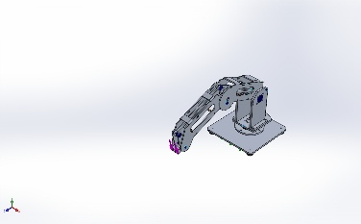 | Sólido | Masa:0,00069691 kg  Volumen:8,71137e-08 m^3  Densidad:8.000 kg/m^3  Peso:0,00682972 N | D:\BrazoTesisUpb\Bearing\ball.SLDPRT  May 22 08:55:59 2026
Révolution1  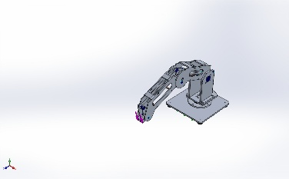 | Sólido | Masa:0,00069691 kg  Volumen:8,71137e-08 m^3  Densidad:8.000 kg/m^3  Peso:0,00682972 N | D:\BrazoTesisUpb\Bearing\ball.SLDPRT  May 22 08:55:59 2026
Révolution1  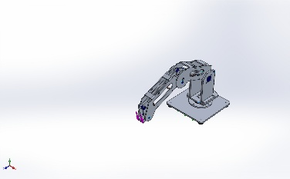 | Sólido | Masa:0,00069691 kg  Volumen:8,71137e-08 m^3  Densidad:8.000 kg/m^3  Peso:0,00682972 N | D:\BrazoTesisUpb\Bearing\ball.SLDPRT  May 22 08:55:59 2026
Révolution1  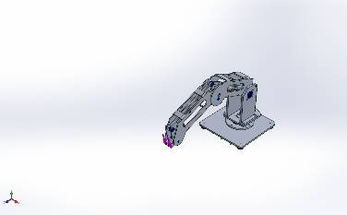 | Sólido | Masa:0,00069691 kg  Volumen:8,71137e-08 m^3  Densidad:8.000 kg/m^3  Peso:0,00682972 N | D:\BrazoTesisUpb\Bearing\ball.SLDPRT  May 22 08:55:59 2026
Révolution1  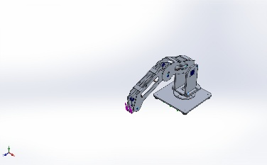 | Sólido | Masa:0,00069691 kg  Volumen:8,71137e-08 m^3  Densidad:8.000 kg/m^3  Peso:0,00682972 N | D:\BrazoTesisUpb\Bearing\ball.SLDPRT  May 22 08:55:59 2026
Révolution1  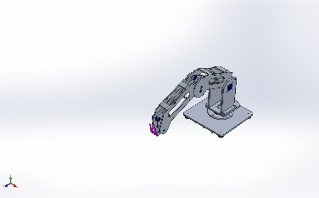 | Sólido | Masa:0,00069691 kg  Volumen:8,71137e-08 m^3  Densidad:8.000 kg/m^3  Peso:0,00682972 N | D:\BrazoTesisUpb\Bearing\ball.SLDPRT  May 22 08:55:59 2026
Révolution1  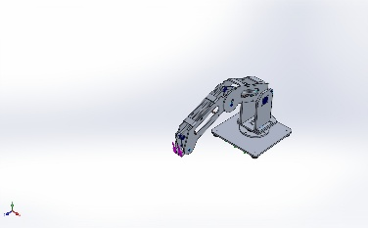 | Sólido | Masa:0,00069691 kg  Volumen:8,71137e-08 m^3  Densidad:8.000 kg/m^3  Peso:0,00682972 N | D:\BrazoTesisUpb\Bearing\ball.SLDPRT  May 22 08:55:59 2026
Révolution1  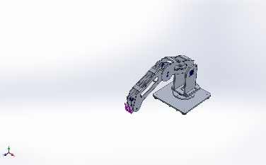 | Sólido | Masa:0,00069691 kg  Volumen:8,71137e-08 m^3  Densidad:8.000 kg/m^3  Peso:0,00682972 N | D:\BrazoTesisUpb\Bearing\ball.SLDPRT  May 22 08:55:59 2026
Révolution1  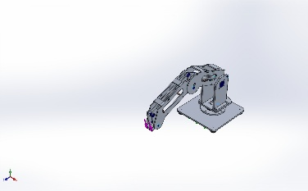 | Sólido | Masa:0,00069691 kg  Volumen:8,71137e-08 m^3  Densidad:8.000 kg/m^3  Peso:0,00682972 N | D:\BrazoTesisUpb\Bearing\ball.SLDPRT  May 22 08:55:59 2026
Révolution1  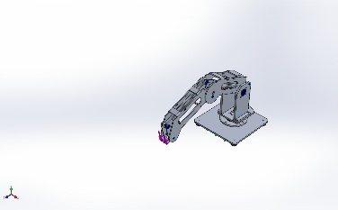 | Sólido | Masa:0,00069691 kg  Volumen:8,71137e-08 m^3  Densidad:8.000 kg/m^3  Peso:0,00682972 N | D:\BrazoTesisUpb\Bearing\ball.SLDPRT  May 22 08:55:59 2026

Propiedades de estudio
Nombre de estudio | Análisis estático 1
Tipo de análisis | Análisis estático
Tipo de malla | Malla mixta
Efecto térmico: | Activar
Opción térmica | Incluir cargas térmicas
Temperatura a tensión cero | 298 Kelvin
Incluir los efectos de la presión de fluidos desde SOLIDWORKS Flow Simulation | Desactivar
Tipo de solver | Automático
Efecto de rigidización por tensión (Inplane): | Desactivar
Muelle blando: | Desactivar
Desahogo inercial: | Desactivar
Opciones de unión rígida incompatibles | Automático
Gran desplazamiento | Desactivar
Calcular fuerzas de cuerpo libre | Activar
Fricción | Desactivar
Utilizar método adaptativo: | Desactivar
Carpeta de resultados | Documento de SOLIDWORKS (d:\programas\solidworks\solidworks_2024\simulationresults)

Unidades
Sistema de unidades: | Métrico (MKS)
Longitud/Desplazamiento | mm
Temperatura | Kelvin
Velocidad angular | Rad/seg
Presión/Tensión | N/m^2

Propiedades de material
Referencia de modelo | Propiedades | Componentes
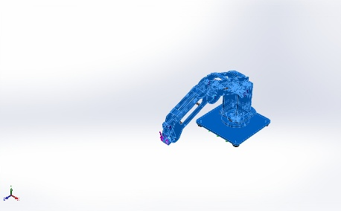 | Nombre: Aleación 6061  Tipo de modelo: Isotrópico elástico lineal  Criterio de error predeterminado: Desconocido  Límite elástico: 5,51485e+07 N/m^2  Límite de tracción: 1,24084e+08 N/m^2  Módulo elástico: 6,9e+10 N/m^2  Coeficiente de Poisson: 0,33  Densidad: 2.700 kg/m^3  Módulo cortante: 2,6e+10 N/m^2  Coeficiente de dilatación térmica: 2,4e-05 /Kelvin | Sólido 1(Cortar-Extruir5)(AcopleMotor-1),  Sólido 1(Cortar-Extruir5)(AcopleMotor-3),  Sólido 1(Cortar-Extruir2)(EnsamblajeBase-1/PlacaBase-1),  Sólido 1(Cortar-Extruir1)(EnsamblajeBase-1/SujetadorAranadelaBase-1),  Sólido 1(Pliegue croquizado1)(EnsamblajeBrazoAB-1/BrazoAB-1),  Sólido 1(Cortar-Extruir5)(EnsamblajeBrazoBC-1/AcopleMotor-1),  Sólido 1(Pliegue croquizado1)(EnsamblajeBrazoBC-1/BrazoBC-1),  Sólido 1(Chaflán1)(EnsamblajeMotores-1/PlacaBaseMotor(K)-1),  Sólido 1(Cortar-Extruir1)(EnsamblajeMotores-1/SoporteMotoresLaterales-1),  Sólido 1(Cortar-Extruir1)(EnsamblajeMotores-1/SoporteMotoresLaterales-2),  Sólido 1(Cortar-Extruir1)(EnsamblajeMotores-1/SoporteTensor(H)-1),  Sólido 1(Saliente-Extruir1)(ExtensorTensorAcopleMotor-1),  Sólido 1(Simetría1)(SujetadorMano-1),  Sólido 1(Cortar-Extruir2)(Tensor(F)-1),  Sólido 1(Cortar-Extruir2)(Tensor(F)-2),  Sólido 1(Saliente-Extruir1)(TensorTriangular(G)-1),  Sólido 1(Cortar-Extruir1)(TensorTrianguloPinza-2)
Datos de curva:N/A
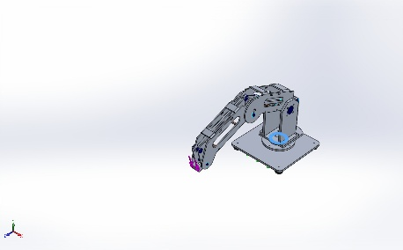 | Nombre: PF  Tipo de modelo: Isotrópico elástico lineal  Criterio de error predeterminado: Desconocido  Límite de tracción: 4e+07 N/m^2  Módulo elástico: 2,41e+09 N/m^2  Coeficiente de Poisson: 0,3897  Densidad: 1.400 kg/m^3  Módulo cortante: 8,622e+08 N/m^2 | Sólido 1(Enlèv. mat.-Extru.2)(CAGE-01-1)
Datos de curva:N/A
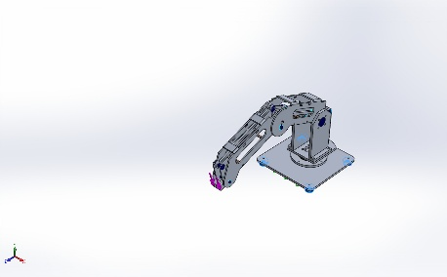 | Nombre: Caucho  Tipo de modelo: Isotrópico elástico lineal  Criterio de error predeterminado: Desconocido  Límite elástico: 9,23737e+06 N/m^2  Límite de tracción: 1,37871e+07 N/m^2  Módulo elástico: 6,1e+06 N/m^2  Coeficiente de Poisson: 0,49  Densidad: 1.000 kg/m^3  Módulo cortante: 2,9e+06 N/m^2  Coeficiente de dilatación térmica: 0,00067 /Kelvin | Sólido 1(Redondeo1)(EnsamblajeBase-1/Patitas-1),  Sólido 1(Redondeo1)(EnsamblajeBase-1/Patitas-2),  Sólido 1(Redondeo1)(EnsamblajeBase-1/Patitas-3),  Sólido 1(Redondeo1)(EnsamblajeBase-1/Patitas-4)
Datos de curva:N/A
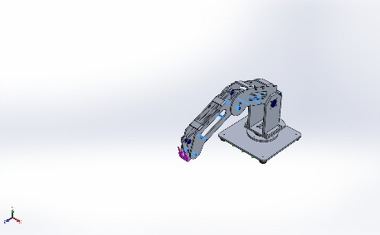 | Nombre: Bronce comercial, UNS C22000 (90-10 bronce)  Tipo de modelo: Isotrópico elástico lineal  Criterio de error predeterminado: Desconocido  Límite elástico: 6,9e+07 N/m^2  Límite de tracción: 2,55e+08 N/m^2  Módulo elástico: 1,15e+11 N/m^2  Densidad: 8.800 kg/m^3  Módulo cortante: 4,4e+10 N/m^2  Coeficiente de dilatación térmica: 1,84e-05 /Kelvin | Sólido 1(Saliente-Extruir2)(EnsamblajeBrazoAB-1/Buje7mm-1),  Sólido 1(Saliente-Extruir2)(EnsamblajeBrazoAB-1/Buje7mm-2),  Sólido 1(Saliente-Extruir2)(EnsamblajeBrazoAB-1/Buje7mm-3),  Sólido 1(Saliente-Extruir2)(EnsamblajeBrazoAB-1/Buje7mm-4),  Sólido 1(Saliente-Extruir1)(EnsamblajeBrazoAB-1/SeparadorBrazoAB-1),  Sólido 1(Saliente-Extruir1)(EnsamblajeBrazoAB-1/SeparadorBrazoAB-2),  Sólido 1(Saliente-Extruir2)(EnsamblajeBrazoBC-1/Buje7mm-5),  Sólido 1(Saliente-Extruir2)(EnsamblajeBrazoBC-1/Buje7mm-6),  Sólido 1(Saliente-Extruir2)(EnsamblajeBrazoBC-1/Buje9mm-1),  Sólido 1(Saliente-Extruir1)(EnsamblajeBrazoBC-1/SeparadorBrazoBC-1),  Sólido 1(Saliente-Extruir1)(EnsamblajeBrazoBC-1/SeparadorBrazoBC-2)
Datos de curva:N/A
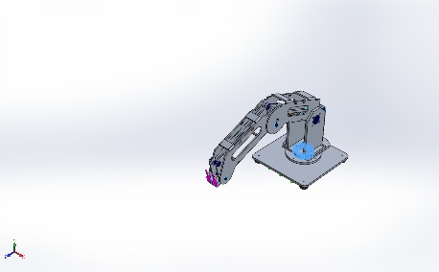 | Nombre: AISI 1020  Tipo de modelo: Isotrópico elástico lineal  Criterio de error predeterminado: Desconocido  Límite elástico: 3,51571e+08 N/m^2  Límite de tracción: 4,20507e+08 N/m^2  Módulo elástico: 2e+11 N/m^2  Coeficiente de Poisson: 0,29  Densidad: 7.900 kg/m^3  Módulo cortante: 7,7e+10 N/m^2  Coeficiente de dilatación térmica: 1,5e-05 /Kelvin | Sólido 1(Congé1)(RING-01-1),  Sólido 1(Congé1)(RING-01-2),  Sólido 1(Enroulement2)(RING-02-1)
Datos de curva:N/A
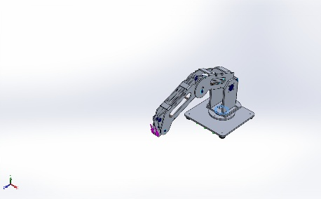 | Nombre: AISI 304  Tipo de modelo: Isotrópico elástico lineal  Criterio de error predeterminado: Desconocido  Límite elástico: 2,06807e+08 N/m^2  Límite de tracción: 5,17017e+08 N/m^2  Módulo elástico: 1,9e+11 N/m^2  Coeficiente de Poisson: 0,29  Densidad: 8.000 kg/m^3  Módulo cortante: 7,5e+10 N/m^2  Coeficiente de dilatación térmica: 1,8e-05 /Kelvin | Sólido 1(Révolution1)(ball-1),  Sólido 1(Révolution1)(ball-10),  Sólido 1(Révolution1)(ball-11),  Sólido 1(Révolution1)(ball-12),  Sólido 1(Révolution1)(ball-13),  Sólido 1(Révolution1)(ball-14),  Sólido 1(Révolution1)(ball-15),  Sólido 1(Révolution1)(ball-16),  Sólido 1(Révolution1)(ball-17),  Sólido 1(Révolution1)(ball-18),  Sólido 1(Révolution1)(ball-19),  Sólido 1(Révolution1)(ball-3),  Sólido 1(Révolution1)(ball-4),  Sólido 1(Révolution1)(ball-5),  Sólido 1(Révolution1)(ball-6),  Sólido 1(Révolution1)(ball-7),  Sólido 1(Révolution1)(ball-8),  Sólido 1(Révolution1)(ball-9)
Datos de curva:N/A

Cargas y sujeciones
Nombre de sujeción | Imagen de sujeción | Detalles de sujeción
Fijo-1 | 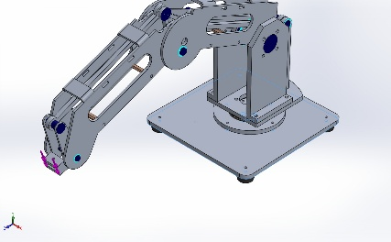 | Entidades: 1 cara(s)  Tipo: Geometría fija
Fuerzas resultantes
Componentes | X | Y | Z | Resultante
Fuerza de reacción(N) | 0,00314714 | 1,65559 | 0,466267 | 1,72
Momento de reacción(N.m) | 0 | 0 | 0 | 1e-33

Nombre de carga | Cargar imagen | Detalles de carga
Fuerza-1 | 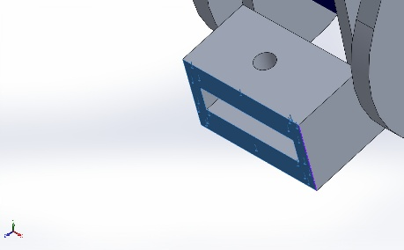 | Entidades: 1 cara(s)  Referencia: Arista< 1 >  Tipo: Aplicar fuerza  Valores: ---; ---; 1,72 N  Momentos: ---; ---; --- N.m

Definiciones de conector

Conector de pasador/perno/rodamiento
Referencia de modelo | Detalles del conector | Detalles de resistencia
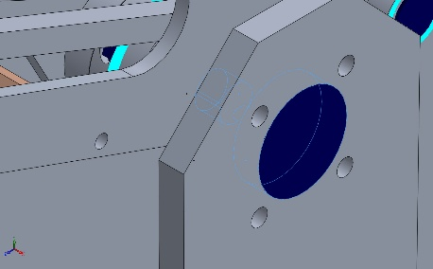  Conector tipo Pasador-9 | Entidades: 2 cara(s)  Tipo: Pasador  Con anillo de retención (sin traslación): No  Con clave (sin rotación): No  Tipo de conexión: Distribuida  Unidades: SI  Valor de rigidez axial: 0  Valor de rigidez rotacional: 0 | No hay datos
Fuerzas del conector Junta 1
Tipo | Componente X | Componente Y | Componente Z | Resultante
Fuerza axial (N) | 4,0262e-10 | 0 | -2,3704e-12 | -4,0263e-10
Fuerza cortante (N) | -0,0073204 | -13,349 | -1,2434 | 13,406
Torsión (N.m) | 7,8214e-11 | 0 | -4,6049e-13 | -7,8216e-11
Momento flector (N.m) | -3,1969e-05 | 0,056663 | -0,00543 | 0,056922

Fuerzas del conector Junta 2
Tipo | Componente X | Componente Y | Componente Z | Resultante
Fuerza axial (N) | -4,0262e-10 | -0 | 2,3704e-12 | 4,0263e-10
Fuerza cortante (N) | 0,0073204 | 13,349 | 1,2434 | 13,406
Torsión (N.m) | 5,2944e-11 | 0 | -3,1171e-13 | -5,2945e-11
Momento flector (N.m) | -0,0012258 | -0,036762 | -0,20821 | 0,21143

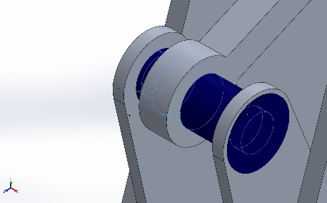  Conector tipo Pasador-16 | Entidades: 3 cara(s)  Tipo: Pasador  Con anillo de retención (sin traslación): Sí  Con clave (sin rotación): No  Tipo de conexión: Distribuida  Unidades: SI  Valor de rigidez rotacional: 0 | No hay datos
Fuerzas del conector Junta 1
Tipo | Componente X | Componente Y | Componente Z | Resultante
Fuerza axial (N) | -0,01169 | -0 | 6,881e-05 | 0,01169
Fuerza cortante (N) | 0,0028697 | -0,25632 | 0,48752 | 0,5508
Torsión (N.m) | 3,246e-11 | 0 | -1,9107e-13 | -3,2461e-11
Momento flector (N.m) | -5,6678e-07 | 0,00052139 | -9,6288e-05 | 0,00053021

Fuerzas del conector Junta 2
Tipo | Componente X | Componente Y | Componente Z | Resultante
Fuerza axial (N) | -0,01169 | -0 | 6,881e-05 | 0,01169
Fuerza cortante (N) | 0,0028697 | -0,25632 | 0,48752 | 0,5508
Torsión (N.m) | 7,5593e-11 | 0 | -4,4496e-13 | -7,5594e-11
Momento flector (N.m) | -9,9904e-06 | -0,0039327 | -0,0016972 | 0,0042833

Fuerzas del conector Junta 3
Tipo | Componente X | Componente Y | Componente Z | Resultante
Fuerza axial (N) | -0,015301 | -0 | 9,0069e-05 | 0,015302
Fuerza cortante (N) | 0,0019553 | -0,095247 | 0,33217 | 0,34556
Torsión (N.m) | -3,1773e-10 | -0 | 1,8703e-12 | 3,1774e-10
Momento flector (N.m) | -8,3385e-07 | 0,00050664 | -0,00014166 | 0,00052607

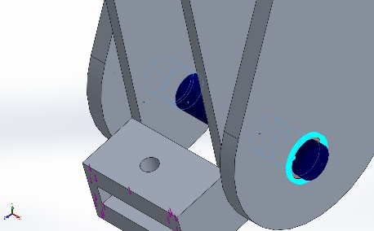  Conector tipo Pasador-17 | Entidades: 4 cara(s)  Tipo: Pasador  Con anillo de retención (sin traslación): Sí  Con clave (sin rotación): No  Tipo de conexión: Distribuida  Unidades: SI  Valor de rigidez rotacional: 0 | No hay datos
Fuerzas del conector Junta 1
Tipo | Componente X | Componente Y | Componente Z | Resultante
Fuerza axial (N) | -0,015119 | 0 | 8,8995e-05 | -0,01512
Fuerza cortante (N) | 0,0035054 | 0,71174 | 0,59554 | 0,92804
Torsión (N.m) | 7,759e-11 | -0 | -4,5671e-13 | 7,7592e-11
Momento flector (N.m) | -8,3496e-07 | 0,00089953 | -0,00014185 | 0,00091064

Fuerzas del conector Junta 2
Tipo | Componente X | Componente Y | Componente Z | Resultante
Fuerza axial (N) | 0,015119 | -0 | -8,8995e-05 | 0,01512
Fuerza cortante (N) | -0,0035054 | -0,71174 | -0,59554 | 0,92804
Torsión (N.m) | 3,1815e-11 | -0 | -1,8727e-13 | 3,1816e-11
Momento flector (N.m) | -2,288e-05 | 0,0024717 | -0,003887 | 0,0046064

Fuerzas del conector Junta 3
Tipo | Componente X | Componente Y | Componente Z | Resultante
Fuerza axial (N) | -0,022844 | 0 | 0,00013446 | -0,022844
Fuerza cortante (N) | 0,00047469 | 0,040349 | 0,080645 | 0,090177
Torsión (N.m) | -5,453e-09 | 0 | 3,2097e-11 | -5,4531e-09
Momento flector (N.m) | -2,2361e-05 | 0,0040001 | -0,0037989 | 0,0055166

Fuerzas del conector Junta 4
Tipo | Componente X | Componente Y | Componente Z | Resultante
Fuerza axial (N) | -0,011871 | 0 | 6,9877e-05 | -0,011872
Fuerza cortante (N) | 0,0040639 | 0,59228 | 0,69042 | 0,90967
Torsión (N.m) | -2,5407e-10 | 0 | 1,4955e-12 | -2,5408e-10
Momento flector (N.m) | -3,123e-06 | 0,0011917 | -0,00053056 | 0,0013045

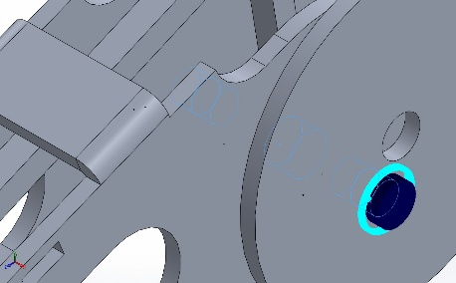  Conector tipo Pasador-18 | Entidades: 5 cara(s)  Tipo: Pasador  Con anillo de retención (sin traslación): Sí  Con clave (sin rotación): No  Tipo de conexión: Distribuida  Unidades: SI  Valor de rigidez rotacional: 0 | No hay datos
Fuerzas del conector Junta 1
Tipo | Componente X | Componente Y | Componente Z | Resultante
Fuerza axial (N) | 0,1901 | -0 | -0,0011195 | 0,1901
Fuerza cortante (N) | 0,026597 | 0,06399 | 4,5164 | 4,517
Torsión (N.m) | 7,776e-11 | -0 | -4,5792e-13 | 7,7761e-11
Momento flector (N.m) | 1,2068e-06 | -0,00042212 | 0,00020493 | 0,00046924

Fuerzas del conector Junta 2
Tipo | Componente X | Componente Y | Componente Z | Resultante
Fuerza axial (N) | -0,13601 | 0 | 0,00080094 | -0,13601
Fuerza cortante (N) | 0,030392 | -0,00014949 | 5,1608 | 5,1609
Torsión (N.m) | -1,0225e-09 | 0 | 6,0215e-12 | -1,0225e-09
Momento flector (N.m) | 3,7053e-06 | -0,020133 | 0,00062919 | 0,020142

Fuerzas del conector Junta 3
Tipo | Componente X | Componente Y | Componente Z | Resultante
Fuerza axial (N) | -0,13601 | 0 | 0,00080094 | -0,13601
Fuerza cortante (N) | 0,030392 | -0,00014949 | 5,1608 | 5,1609
Torsión (N.m) | 1,1265e-09 | -0 | -6,6341e-12 | 1,1265e-09
Momento flector (N.m) | -3,6946e-06 | 0,08277 | -0,00062738 | 0,082772

Fuerzas del conector Junta 4
Tipo | Componente X | Componente Y | Componente Z | Resultante
Fuerza axial (N) | 0,19829 | -0 | -0,0011677 | 0,1983
Fuerza cortante (N) | -0,01614 | 0,13139 | -2,7407 | 2,7439
Torsión (N.m) | 1,7491e-08 | -0 | -1,0301e-10 | 1,7492e-08
Momento flector (N.m) | -5,03e-05 | 0,02731 | -0,0085415 | 0,028615

Fuerzas del conector Junta 5
Tipo | Componente X | Componente Y | Componente Z | Resultante
Fuerza axial (N) | 0,28936 | -0 | -0,001704 | 0,28936
Fuerza cortante (N) | 0,026939 | 1,0547 | 4,5745 | 4,6945
Torsión (N.m) | 3,4918e-09 | -0 | -2,0563e-11 | 3,4918e-09
Momento flector (N.m) | -1,2654e-05 | 0,0036896 | -0,0021488 | 0,0042698

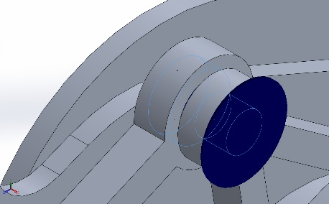  Conector tipo Pasador-19 | Entidades: 2 cara(s)  Tipo: Pasador  Con anillo de retención (sin traslación): Sí  Con clave (sin rotación): No  Tipo de conexión: Distribuida  Unidades: SI  Valor de rigidez rotacional: 0 | No hay datos
Fuerzas del conector Junta 1
Tipo | Componente X | Componente Y | Componente Z | Resultante
Fuerza axial (N) | -0,026991 | -0 | 0,00015887 | 0,026991
Fuerza cortante (N) | 0,0048246 | -0,35157 | 0,81969 | 0,89192
Torsión (N.m) | 7,543e-11 | 0 | -4,4398e-13 | -7,5432e-11
Momento flector (N.m) | -9,1468e-06 | -0,0040262 | -0,001554 | 0,0043157

Fuerzas del conector Junta 2
Tipo | Componente X | Componente Y | Componente Z | Resultante
Fuerza axial (N) | 0,026991 | 0 | -0,00015887 | -0,026991
Fuerza cortante (N) | -0,0048246 | 0,35157 | -0,81969 | 0,89192
Torsión (N.m) | 2,9679e-11 | 0 | -1,7469e-13 | -2,9679e-11
Momento flector (N.m) | -3,7983e-06 | -0,0011017 | -0,00064533 | 0,0012768

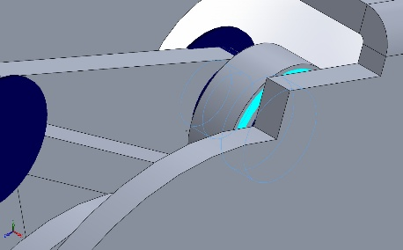  Conector tipo Pasador-20 | Entidades: 2 cara(s)  Tipo: Pasador  Con anillo de retención (sin traslación): Sí  Con clave (sin rotación): No  Tipo de conexión: Distribuida  Unidades: SI  Valor de rigidez rotacional: 0 | No hay datos
Fuerzas del conector Junta 1
Tipo | Componente X | Componente Y | Componente Z | Resultante
Fuerza axial (N) | -0,022983 | 0 | 0,00013533 | -0,022984
Fuerza cortante (N) | -0,0025236 | -0,2095 | -0,42861 | 0,47708
Torsión (N.m) | 7,6367e-11 | -0 | -4,4965e-13 | 7,6369e-11
Momento flector (N.m) | -5,1113e-06 | -0,0012267 | -0,00086808 | 0,0015028

Fuerzas del conector Junta 2
Tipo | Componente X | Componente Y | Componente Z | Resultante
Fuerza axial (N) | 0,022983 | -0 | -0,00013533 | 0,022984
Fuerza cortante (N) | 0,0025236 | 0,2095 | 0,42861 | 0,47708
Torsión (N.m) | 7,77e-11 | -0 | -4,575e-13 | 7,7701e-11
Momento flector (N.m) | 1,3634e-05 | -0,0017347 | 0,0023155 | 0,0028933

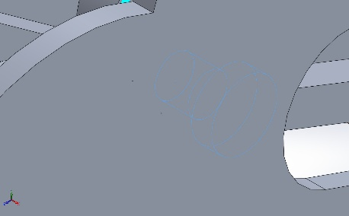  Conector tipo Pasador-21 | Entidades: 2 cara(s)  Tipo: Pasador  Con anillo de retención (sin traslación): Sí  Con clave (sin rotación): No  Tipo de conexión: Distribuida  Unidades: SI  Valor de rigidez rotacional: 0 | No hay datos
Fuerzas del conector Junta 1
Tipo | Componente X | Componente Y | Componente Z | Resultante
Fuerza axial (N) | 0,36129 | -0 | -0,0021275 | 0,3613
Fuerza cortante (N) | -0,051356 | 0,48311 | -8,7212 | 8,7347
Torsión (N.m) | 9,5506e-11 | -0 | -5,624e-13 | 9,5508e-11
Momento flector (N.m) | 1,8415e-05 | -0,032906 | 0,0031272 | 0,033054

Fuerzas del conector Junta 2
Tipo | Componente X | Componente Y | Componente Z | Resultante
Fuerza axial (N) | -0,36129 | 0 | 0,0021275 | -0,3613
Fuerza cortante (N) | 0,051356 | -0,48311 | 8,7212 | 8,7347
Torsión (N.m) | 3,1089e-11 | -0 | -1,8307e-13 | 3,109e-11
Momento flector (N.m) | -3,652e-05 | -0,022599 | -0,0062018 | 0,023435

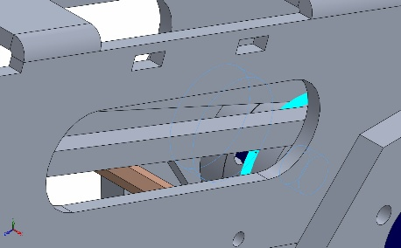  Conector tipo Pasador-22 | Entidades: 2 cara(s)  Tipo: Pasador  Con anillo de retención (sin traslación): Sí  Con clave (sin rotación): No  Tipo de conexión: Distribuida  Unidades: SI  Valor de rigidez rotacional: 0 | No hay datos
Fuerzas del conector Junta 1
Tipo | Componente X | Componente Y | Componente Z | Resultante
Fuerza axial (N) | 0,36086 | -0 | -0,0021244 | 0,36087
Fuerza cortante (N) | -0,017774 | -0,28269 | -3,0193 | 3,0325
Torsión (N.m) | 7,8846e-11 | -0 | -4,6417e-13 | 7,8848e-11
Momento flector (N.m) | 4,6471e-05 | -0,027219 | 0,0078939 | 0,02834

Fuerzas del conector Junta 2
Tipo | Componente X | Componente Y | Componente Z | Resultante
Fuerza axial (N) | -0,36086 | 0 | 0,0021244 | -0,36087
Fuerza cortante (N) | 0,017774 | 0,28269 | 3,0193 | 3,0325
Torsión (N.m) | 5,8286e-13 | -0 | -3,4313e-15 | 5,8287e-13
Momento flector (N.m) | -1,028e-05 | -0,038443 | -0,0017462 | 0,038483

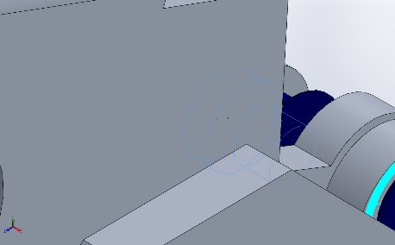  Conector tipo Pasador-23 | Entidades: 2 cara(s)  Tipo: Pasador  Con anillo de retención (sin traslación): Sí  Con clave (sin rotación): No  Tipo de conexión: Distribuida  Unidades: SI  Valor de rigidez rotacional: 0 | No hay datos
Fuerzas del conector Junta 1
Tipo | Componente X | Componente Y | Componente Z | Resultante
Fuerza axial (N) | -0,0033616 | -0 | 1,9791e-05 | 0,0033616
Fuerza cortante (N) | 5,9652e-07 | 0,0033734 | 0,00010134 | 0,003375
Torsión (N.m) | 7,735e-11 | 0 | -4,5539e-13 | -7,7351e-11
Momento flector (N.m) | 5,4116e-08 | -9,6569e-06 | 9,1918e-06 | 1,3332e-05

Fuerzas del conector Junta 2
Tipo | Componente X | Componente Y | Componente Z | Resultante
Fuerza axial (N) | 0,0033616 | 0 | -1,9791e-05 | -0,0033616
Fuerza cortante (N) | -5,9652e-07 | -0,0033734 | -0,00010134 | 0,003375
Torsión (N.m) | 7,7288e-11 | 0 | -4,5502e-13 | -7,7289e-11
Momento flector (N.m) | 6,1991e-08 | 9,0644e-06 | 1,053e-05 | 1,3894e-05

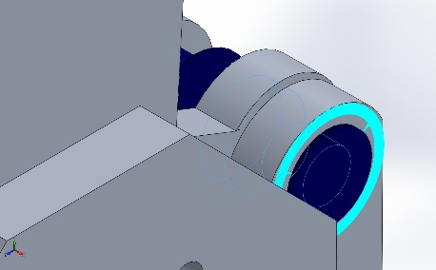  Conector tipo Pasador-24 | Entidades: 2 cara(s)  Tipo: Pasador  Con anillo de retención (sin traslación): Sí  Con clave (sin rotación): No  Tipo de conexión: Distribuida  Unidades: SI  Valor de rigidez rotacional: 0 | No hay datos
Fuerzas del conector Junta 1
Tipo | Componente X | Componente Y | Componente Z | Resultante
Fuerza axial (N) | 0,36127 | -0 | -0,0021268 | 0,36127
Fuerza cortante (N) | -0,02235 | -11,976 | -3,7964 | 12,563
Torsión (N.m) | -1,1211e-11 | 0 | 6,6e-14 | -1,1211e-11
Momento flector (N.m) | 0,00025426 | -0,0040438 | 0,043189 | 0,043379

Fuerzas del conector Junta 2
Tipo | Componente X | Componente Y | Componente Z | Resultante
Fuerza axial (N) | -0,36127 | 0 | 0,0021268 | -0,36127
Fuerza cortante (N) | 0,02235 | 11,976 | 3,7964 | 12,563
Torsión (N.m) | 3,6384e-11 | -0 | -2,142e-13 | 3,6385e-11
Momento flector (N.m) | 0,00019541 | -0,020171 | 0,033193 | 0,038842

Información de interacción

Interacción | Imagen de interacción | Propiedades de interacción
Interacción global | 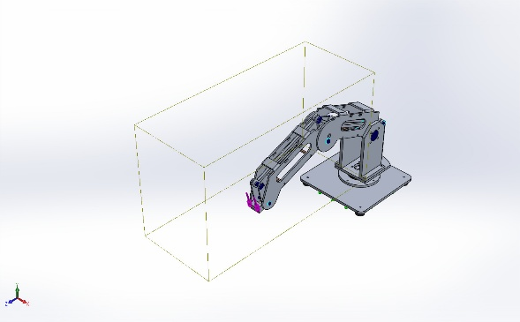 | Tipo: Unión rígida  Componentes: 1 componente(s)  Opciones: Mallado independiente
Interacción entre componentes-1 | 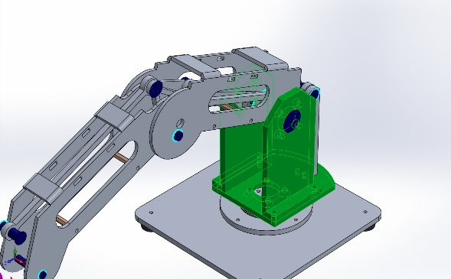 | Tipo: Unión rígida  Componentes: 3 Sólido(s)  Opciones: Mallado independiente
Interacción entre componentes-2 | 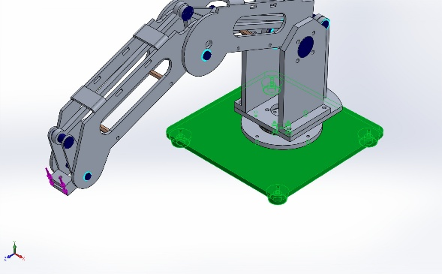 | Tipo: Unión rígida  Componentes: 5 Sólido(s)  Opciones: Mallado independiente
Interacción entre componentes-5 | 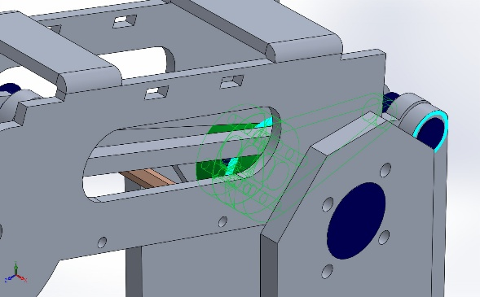 | Tipo: Unión rígida  Componentes: 2 Sólido(s)  Opciones: Mallado independiente
Interacción entre componentes-13 | 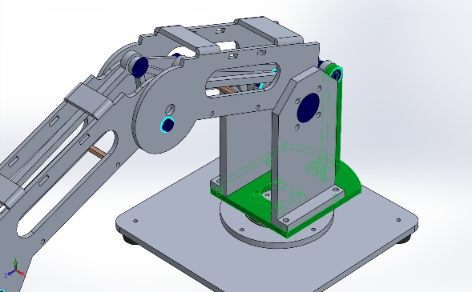 | Tipo: Unión rígida  Componentes: 2 Sólido(s)  Opciones: Mallado independiente
Interacción entre componentes-14 | 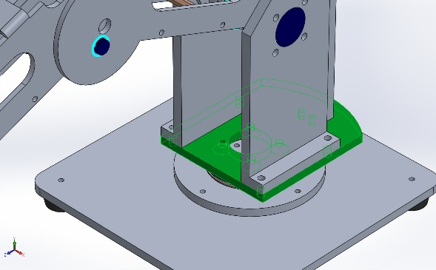 | Tipo: Unión rígida  Componentes: 1 componente(s), 1 Sólido(s)  Opciones: Mallado independiente
Interacción entre componentes-15 | 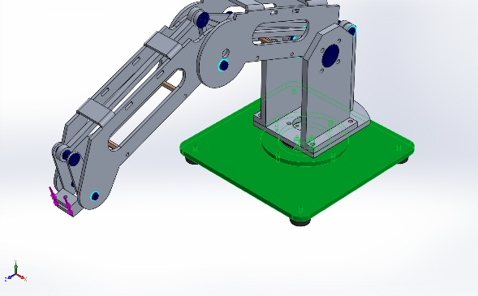 | Tipo: Unión rígida  Componentes: 1 componente(s), 2 Sólido(s)  Opciones: Mallado independiente
Interacción entre componentes-16 | 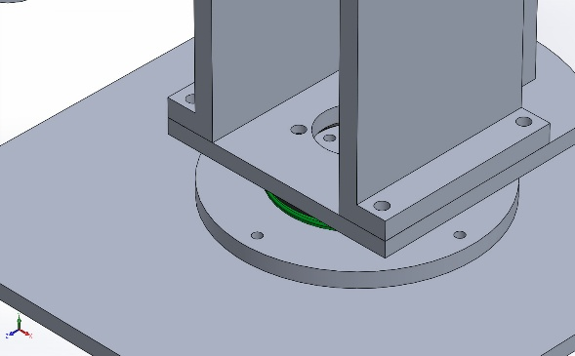 | Tipo: Unión rígida  Componentes: 2 componente(s)  Opciones: Mallado independiente
Interacción entre componentes-17 | 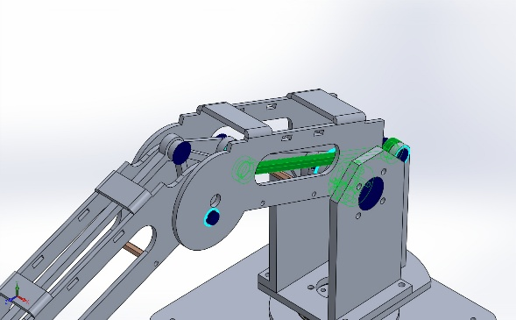 | Tipo: Contacto (Superficie a superficie)  Componentes: 2 Sólido(s)

Información de malla
Tipo de malla | Malla mixta
Mallador utilizado: | Malla basada en curvatura de combinado
Puntos jacobianos para malla de alta calidad | 16 Puntos
Verificación jacobiana para el vaciado | Activar
Tamaño máximo de elemento | 19,7689 mm
Tamaño mínimo del elemento | 0,988443 mm
Calidad de malla | Elementos cuadráticos de alto orden
Mallar de nuevo las piezas fallidas de forma independiente | Desactivar
Reutilizar malla para partes idénticas en un ensamblaje (solo mallador basado en curvatura combinado) | Desactivar

Información de malla - Detalles
Número total de nodos | 209433
Número total de elementos | 117235
Tiempo para completar la malla (hh;mm;ss): | 00:00:30
Nombre de computadora: | AB-PC

Trazados de calidad de malla
Nombre | Tipo | Mín. | Máx.
Calidad1 | Malla | - | -
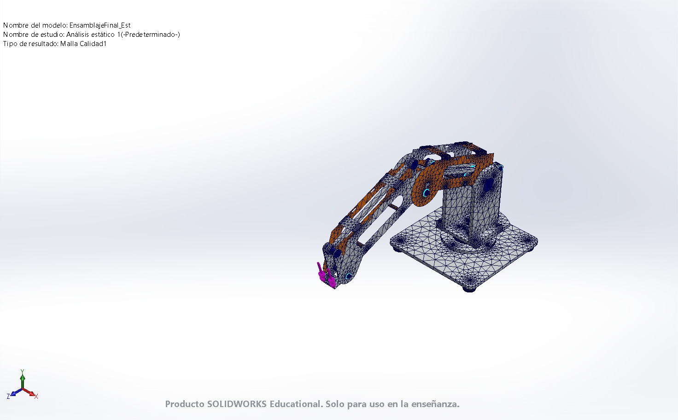
EnsamblajeFinal_Est-Análisis estático 1-Calidad-Calidad1

Detalles del sensor
No hay datos

Fuerzas resultantes

Fuerzas de reacción
Conjunto de selecciones | Unidades | Sum X | Sum Y | Sum Z | Resultante
Todo el modelo | N | 0,00314714 | 1,65559 | 0,466267 | 1,72

Momentos de reacción
Conjunto de selecciones | Unidades | Sum X | Sum Y | Sum Z | Resultante
Todo el modelo | N.m | 0 | 0 | 0 | 1e-33

Fuerzas de cuerpo libre
Conjunto de selecciones | Unidades | Sum X | Sum Y | Sum Z | Resultante
Todo el modelo | N | -5,03957e-05 | -2,15769e-05 | 1,66297e-05 | 5,72873e-05

Momentos de cuerpo libre
Conjunto de selecciones | Unidades | Sum X | Sum Y | Sum Z | Resultante
Todo el modelo | N.m | 1,67469e-05 | -0,00253946 | 0,00124772 | 0,00282948

Vigas
No hay datos

Resultados del estudio

Nombre | Tipo | Mín. | Máx.
Tensiones1 | VON: Tensión de von Mises | 0,000e+00N/m^2  Nodo: 40751 | 1,683e+07N/m^2  Nodo: 203484
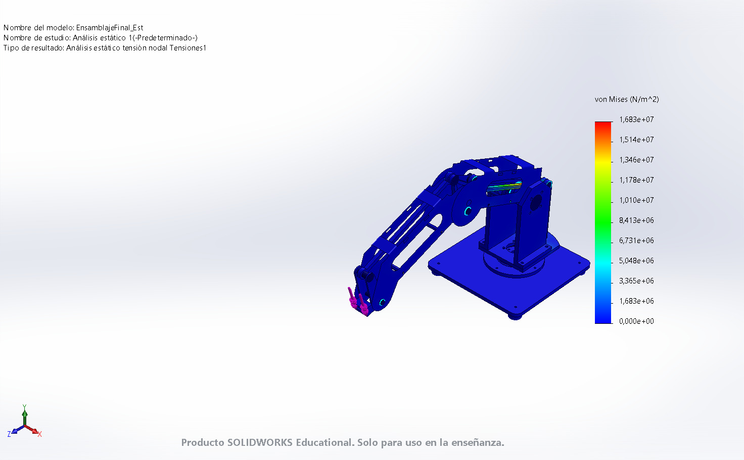
EnsamblajeFinal_Est-Análisis estático 1-Tensiones-Tensiones1

Nombre | Tipo | Mín. | Máx.
Desplazamientos1 | URES: Desplazamientos resultantes | 0,000e+00mm  Nodo: 40751 | 2,174e+00mm  Nodo: 200
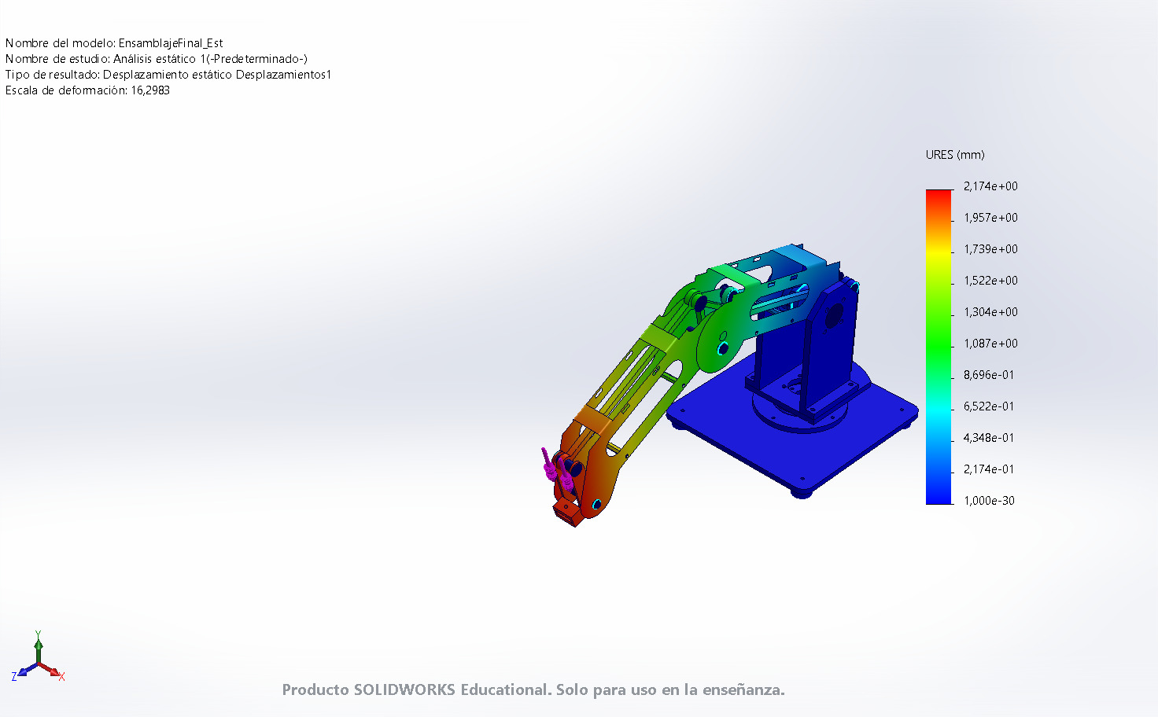
EnsamblajeFinal_Est-Análisis estático 1-Desplazamientos-Desplazamientos1

Nombre | Tipo | Mín. | Máx.
Deformaciones unitarias1 | ESTRN: Deformación unitaria equivalente | 0,000e+00  Elemento: 22052 | 1,077e-04  Elemento: 114684
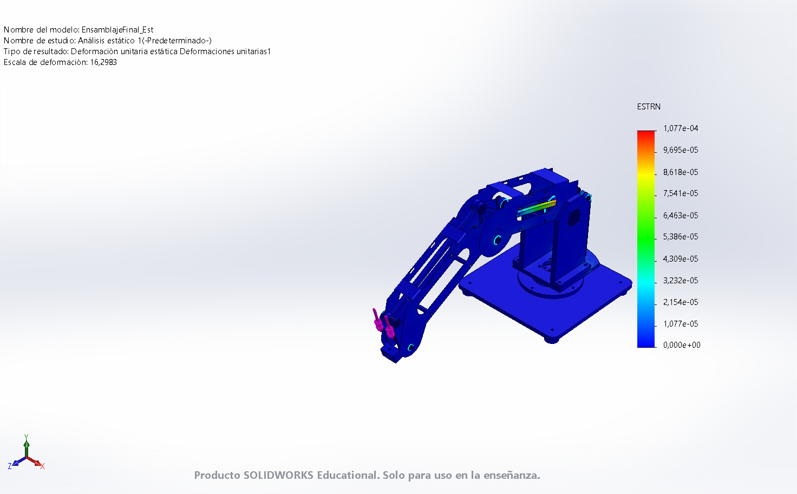
EnsamblajeFinal_Est-Análisis estático 1-Deformaciones unitarias-Deformaciones unitarias1

Nombre | Tipo | Mín. | Máx.
Factor de seguridad1 | Automático | 3,278  Nodo: 203484 | 10.000.000.272.564.224,000  Nodo: 40751
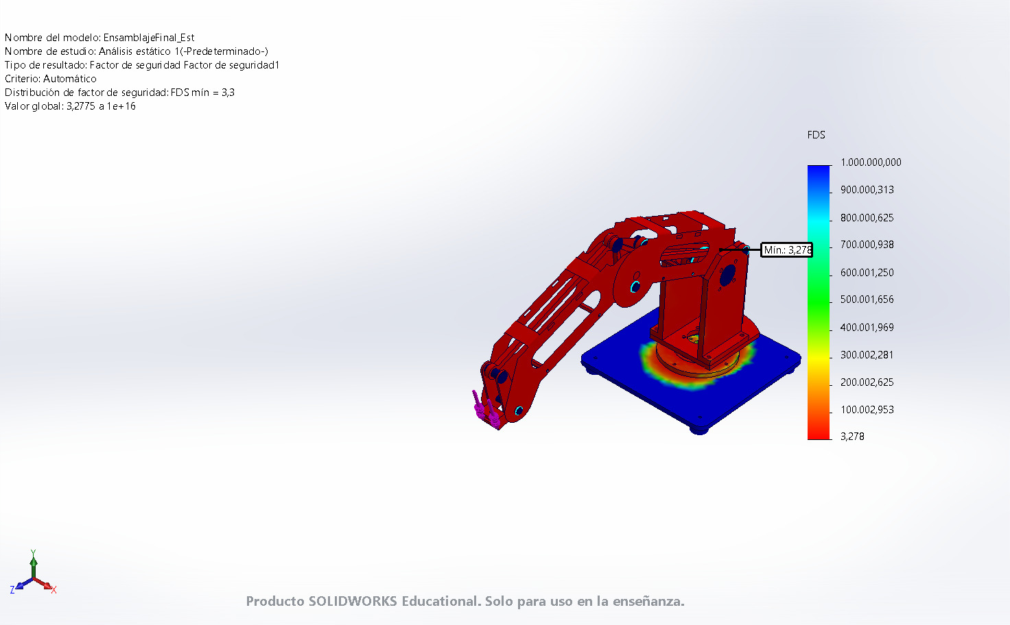
EnsamblajeFinal_Est-Análisis estático 1-Factor de seguridad-Factor de seguridad1

Conclusión

